消费品召回公告
生产者名称 | 汕头市澄海区凌盛玩具厂
召回实施时间 | 2019年4月15日至2019年7月15日
产品名称 | 充电器 | 品牌 | / | 型号/规格 | XQ-048250
生产起止日期 | 2015年10月 | 生产批号  /批次 | / | 召回数量 | 500个
产品描述及外观照片 | 该充电器是遥控车（NO.1608）配套用  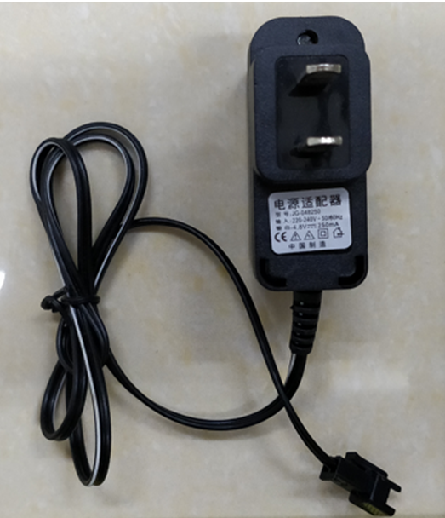
缺陷描述及缺陷部位照片 | 电击防护、发热、电气强度、结构、爬电距离、电气间隙和贯通绝缘距离项目不符合安全要求。  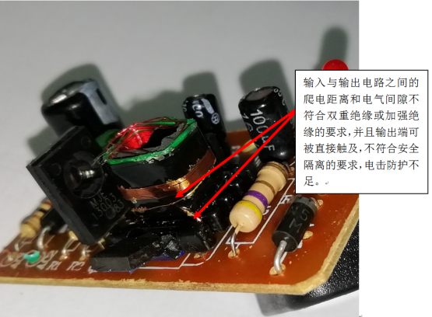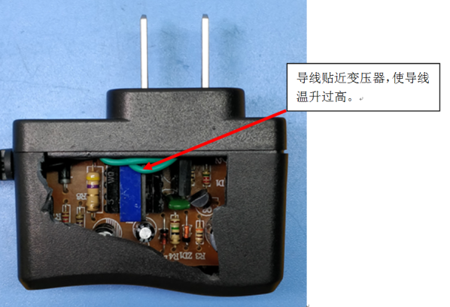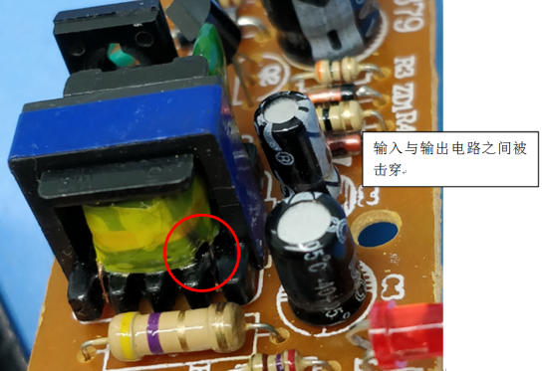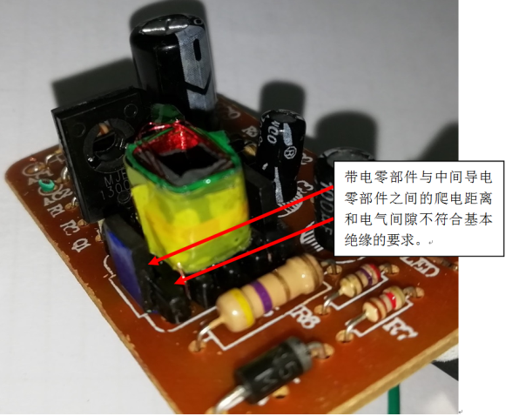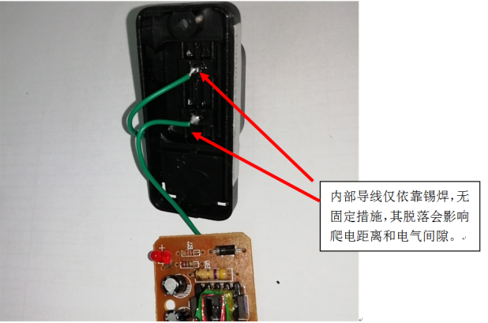
可能造成的后果 | 可能发生起火、触电危险，导致人身伤害和其他财产损失。
召回措施 | 退货处理
投诉索赔情况 | 无
事故及人员伤亡情况 | 无
通知消费者方式 | 消费者可以通过微信公众号：凌盛玩具，天猫：凌盛玩具旗舰店（https://lingshengwanju.tmall.com/）或拨打工厂售后电话：13342752456，了解该召回产品的具体信息
其他信息 | 相关用户也可以登录广东省市场监督管理局网站（http://amr.gd.gov.cn/），或拨打广东省市场监督管理局缺陷产品管理中心热线电话：020-89232663，了解更多信息。

